Presseinformation

Innovativer Kabelleitungsbau für die Energiewende

- Köster zeigt maßgeschneiderte Verlegeverfahren auf IRO-Forum 2020
- Bodenschonende Verlegeverfahren auf dem 34. Oldenburger Rohrleitungsforum
- Köster mit richtungsweisenden Erdverlegungsverfahren auf IRO-Forum 2020

Osnabrück, 9. Januar 2020

Mit der Vorstellung maßgeschneiderter Verlegeverfahren für unterirdische Rohre will Köster aktiv das Kernthema des 34. Oldenburger Rohrleitungsforums (IRO-Forum) aufgreifen. Die Besucher der Fachmesse sollen auf dem Messestand
EG-H-06 einen Überblick über die Entwicklung und den Einsatz richtungsweisender Erdverlegungsverfahren erhalten, kündigte das Kompetenz-Center Rohrleitungsbau des Osnabrücker Unternehmens an. Das IRO-Forum findet vom 13. bis 14. Februar 2020 in den Räumlichkeiten der Jade Hochschule in Oldenburg statt.

Schwerpunktthema der Messe wird der im Rahmen der Energiewende immer bedeutsamer werdende Kabelleitungsbau sein. Durch die von der Bundesregierung eingeleiteten Maßnahmen ist der Bedarf an erdverlegten Höchstspannungsleitungen in Deutschland stark angestiegen. Um die Installation von Erdkabeln zu beschleunigen und gleichzeitig die Umwelt zu schonen, setzt Köster seit vielen Jahren auf Innovationen im Rohrleitungsbau.

Seit 2018 nutzt das Unternehmen die Eigenentwicklung Köster-TransVer für die sichere und schnelle Vorprofilierung von Sohlbettungen für jeden Rohrumfang. Die maschinelle Verdichtung steigert die Verlegeleistung und verringert sowohl das Risiko von Beschädigungen am Rohr als auch von Verletzungen auf der Baustelle signifikant. Gleichzeitig reduziert die exakte Verlegung die Zugkraft an den Kabeln. Im Jahr 2017 setzte Köster erstmals ein innovatives Bohrverfahren zur bodenschonenden Installation von Kabelschutzrohren mit kleinen Durchmessern DN250 bis DN700 und Haltungslängen von bis zu 1.500 m im Untergrund ein. Im Rahmen eines weiteren Anwendungsfalls nutzte das Kompetenz-Center Rohrleitungsbau bereits einen speziellen Flüssigboden mit eigens entwickelten Auftriebssicherungen, die das Aufschwimmen der Rohre verhinderten, die exakte Lage sicherten und die spätere Revision ermöglichen.

„Wir erkennen den Trend, dass sich unsere Kunden verstärkt für ein Komplettangebot mit allen Leistungen aus einer Hand interessieren. Diesen Bedarf decken wir schon heute ab. Aus diesem Grund werden wir auf dem IRO-Forum unser gesamtes Spektrum von Gas-, Nah- und Fernwärme-, Medien- und Wasserleitungen präsentieren“, kündigt Jürgen Höchst, Projektleiter Vertrieb im Vorfeld der Messe an. „Bei Bedarf kümmern wir uns auch um die Realisierung der dazugehörigen Teile des Anlagenbaus sowie die Wartung.“

Das Oldenburger Rohrleitungsforum findet im Jahr 2020 unter dem Motto „Rohre und Kabel – Leitungen für eine moderne Infrastruktur“ statt. Es wird vom Institut für Rohrleitungsbau an der Fachhochschule Oldenburg e.V. organisiert, in dem auch die Köster GmbH Mitglied ist. Das 1988 gegründete Institut versteht sich als Schnittstelle zwischen der Lehre der Fachhochschule und der Praxis der freien Wirtschaft. Weitere Informationen zum Oldenburger Rohrleitungsforum finden Sie unter http://www.iro-online.de.

(2.855 Zeichen)

Über die Köster GmbH

Die Köster GmbH ist der führende Anbieter der Bauindustrie für individuelle Bauwerke in den Bereichen Arbeitswelt, Wohnen & Leben und Infrastruktur. Wirtschaftlich und sicher werden Kundenwünsche von der Planung bis zur Schlüsselübergabe maßgeschneidert realisiert. Mit Methode, partnerschaftlich, kompetent und lösungsorientiert bietet Köster alle benötigten Leistungen über ein Netz von 20 Standorten in Deutschland. Die Köster GmbH mit Sitz in Osnabrück ist Teil der Köster-Gruppe mit mehr als 2.000 Mitarbeiter/innen.

Pressebild zum Herunterladen

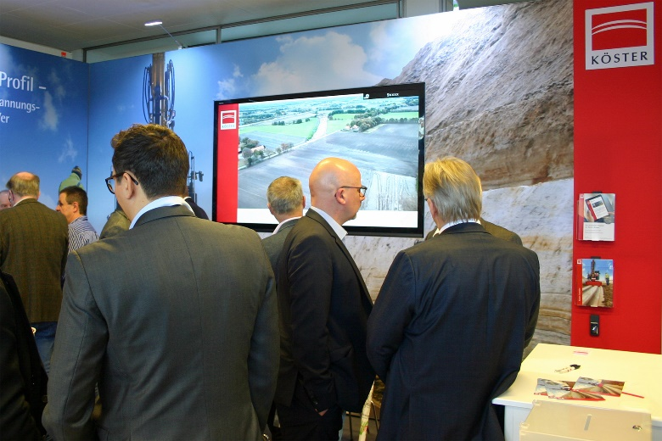

Die Köster GmbH nimmt als Mitglied des Instituts für Rohrleitungsbau an der Fachhochschule Oldenburg e.V. jährlich am Oldenburger Rohrleitungsforum teil. Die Aufnahme stammt aus dem Jahr 2019 und zeigt den Stand der Köster GmbH.

Bildquelle: Köster GmbH

Bild-Download: http://bit.ly/2IX6m2Z

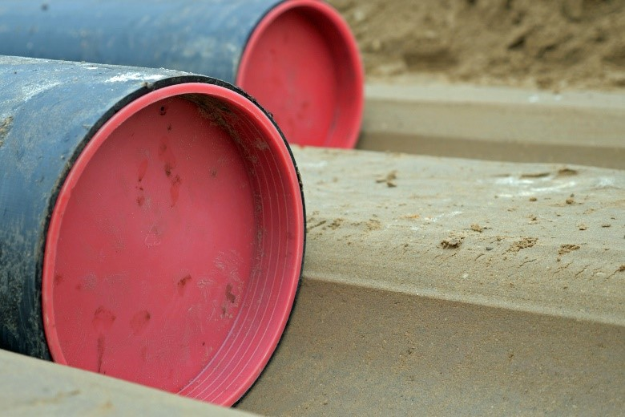

Der Verzicht auf manuelle Verdichtung steigere beim maschinellen Profilierungsverfahren Köster-TransVer die Verlegeleistung, so der Bau-Komplettanbieter Köster.

Bildquelle: Köster GmbH

Bild-Download: http://bit.ly/2SJzA5d

Kontakt für Redaktionsanfragen
Björn Plantholt
PR und Kommunikation, Köster GmbH
Tel.: +49 541 998 2224
Bjoern.Plantholt@koester-bau.de

